Министерство образования и науки РФ

федеральное государственное бюджетное образовательное учреждение
высшего образования
«Российский государственный университет им. А.Н. Косыгина
(Технологии. Дизайн. Искусство)»

РАБОЧАЯ ПРОГРАММА УЧЕБНОЙ ДИСЦИПЛИНЫ
«СОВРЕМЕННЫЕ НАПРАВЛЕНИЯ РАЗВИТИЯ ХИМИЧЕСКОЙ ТЕХНОЛОГИИ ПЕРЕРАБОТКИ ПЛАСТИЧЕСКИХ МАСС»

Направление подготовки: 18.06.01 – Химическая технология
Направленность подготовки: Технология переработки полимеров и композитов

Форма обучения: очная

Квалификация: Исследователь. Преподаватель-исследователь

Нормативный срок освоения образовательной программы –4 года

Кафедра Химии и технологии полимерных материалов и нанокомпозитов

Москва 2022 г.

1. Цели освоения учебной дисциплины (модуля)

Целью освоения учебной дисциплины «Современные направления развития химической технологии переработки пластических масс» является ознакомление аспирантов с современными технологиями производства полимерных материалов с заданной структурой и свойствами для различных областей применения.
В результате освоения учебной дисциплины «Современные направления развитияхимической технологии переработки пластических масс» обучающийся должен обдадать
Знаниями: современных тенденций и приоритетных направлений в области технологии и переработки полимеров и композитов и методов их исследований; современного состояния технологии производства полимерных материалов; современных научных достижений в технологии переработки полимеров и композитов и производстве полимерных материалов.
Умениями: реализовывать знания в области технологии и переработки полимеров и композитов и методов их исследований; общаться с коллегами по вопросам связанным с профессиональной деятельностью; реализовывать научные и профессиональные знания; использовать полученные знания для решения задач профессиональной деятельности.
Навыками подготовки докладов и сообщений по темам связанным с профессиональной деятельностью; методами применения профессиональных навыков в устных дискуссиях; методами практического применения профессиональных знаний при решении производственных и научных проблем.
2. Место учебной дисциплины (модуля) в структуре программы аспирантуры
Дисциплина «Современные направления развития химической технологии переработки пластических масс» включена в Элективную (по выбору) часть Блока 1 Дисциплины, семестр 4. .
Дисциплина базируется на знаниях, умениях и навыках, полученных при освоении предыдущих дисциплин: «Технология и переработка полимеров и композитов», «Физико-химия растворов полимеров и дисперсных систем», «Современные проблемы формирования структуры и свойства полимерных материалов» и вместе с этими дисциплинами формирует у аспирантов универсальные, общепрофессиональные и профессиональные компетенции. Изучение дисциплины необходимо для выполнения выпускной квалификационной работы и написания диссертации.
3. Компетенции, формируемые в результате освоения учебной дисциплины (модуля)

Таблица 1
Код и содержание компетенции | Критерии результатов обучения | Технологии  формирования  компетенций
УК-1-способностью к критическому анализу и оценке современных научных достижений, генерированию новых идей при решении исследовательских и практических задач, в том числе в междисциплинарных областях | Знать: основные научные достижения и современные тенденции развития технологии переработки пластических масс и эластомеров и степень их влияния на развитие научно-технического прогресса, в том числе смежных областях экономики.  Уметь: критически анализировать и оценивать современные научные достижения в области переработки полимеров, генерировать новые идеи при решении исследовательских и практических задач в области переработки полимеров и композитов, в том числе применительно к тематике диссертационной работы  Владеть: способностью к критическому анализу и оценке современных научных достижений в области полимерной химии,, применению новых идей при решении исследовательских и практических задач, в том числе в междисциплинарных областях и области выполняемой научной работы | Лекции (Л), Практические занятия (ПЗ)  Самостоятельная работа (СР)
УК-3 - готовностью участвовать в работе российских и международных исследовательских коллективов по решению научных и научно-образовательных задач | Знать: что такое коллективная научная работа и алгоритм ее реализации на примере разработки конкретных технологий переработки полимеров; что такое научная школа и как она формируется и развивается; иметь представление о научных консорциумах, в том числе с международным участием.  Уметь: участвовать в работе российских и международных исследовательских коллективов по решению научных и научно-образовательных задач в области химии и технологии переработки полимеров и производства современных материалов на их основе.  Владеть: навыками участия в работе российских и международных исследовательских коллективов по решению научных и научно-образовательных задач в области современных направлений развития химии и технологии полимеров | Лекции (Л), Практические занятия (ПЗ)
УК-5 -способностью следовать этическим нормам в профессиональной деятельности | Знать: что такое научная этика, что такое некорректное заимствование, что такое плагиат  Уметь: следовать этическим нормам в профессиональной деятельности, соблюдать правила корректного заимствования.  Владеть: тактом и научным этикетом при работе в коллективе, решении задач личностного профессионального роста | Практические занятия (ПЗ)  Самостоятельная работа (СР)
ОПК-2-владением культурой научного исследования в области химических технологий, в том числе с использованием новейших информационно-коммуникационных технологий | Знать: что такое культура научного исследования в области химических технологий переработки полимеров, в том числе с использованием новейших информационно-коммуникационных технологий; уметь дифференцировать информацию и грамотно ее соотносить с соттветствующей тематикой  Уметь: владеть культурой научного исследования в области химических технологий, в том числе с использованием новейших информационно-коммуникационных технологий, соблюдение правил заимствования и цитирования специальной литературы  Владеть: культурой научного исследования в области химических технологий, в том числе с использованием новейших информационно-коммуникационных технологий; навыками соблюдения правил заимствования и цитирования специальной литературы | Лекции (Л), Практические занятия (ПЗ)  Самостоятельная работа (СР)
ОПК-3- способностью и готовностью к анализу, обобщению и публичному представлению результатов выполненных научных исследований | Знать: знать способы публичного представления результатов выполненных научных исследований, в том числе методологии подготовки Презентаций  Уметь: анализировать, обобщать и публично представлять результаты выполненных научных исследований, в том числе в виде Презентаций.  Владеть: способностью и готовностью к анализу, обобщению и публичному представлению результатов выполненных научных исследований, в том числе в виде Презентаций. | Лекции (Л), Практические занятия (ПЗ)  Самостоятельная работа (СР)  Индивидуальное задание
ОПК-6- готовностью к преподавательской деятельности по основным образовательным программам высшего образования | Знать: на примере изучаемой дисциплины, знать, что такое элективные дисциплины по выбору студента, их роль в учебном плане подготовки магистранта и связь с другими элементами учебного плана.  Уметь: формулировать основную цель дисциплины и задачи, в соответствии с компетентностным подходом.  Владеть: готовностью к преподавательской деятельности по основным образовательным программам высшего образования | Практические занятия (ПЗ)  Выполнение индивидуального задания
ПК-1-способностью к критическому анализу и оценке современных научных достижений в области технологии получения полимеров и композитов и свойств материалов на полимерной основе | Знать: современные научные достижения в области технологии получения полимеров и композитов и свойств материалов на полимерной основе  Уметь: критически анализировать и оценивать современные научные достижения в области технологии получения полимеров и композитов и свойств материалов на полимерной основе  Владеть: способностью к критическому анализу и оценке современных научных достижений в области технологии получения полимеров и композитов и свойств материалов на полимерной основе | Лекции (Л), Практические занятия (ПЗ)  Самостоятельная работа (СР)
ПК-3-способностью и готовностью организовать и осуществить комплексные исследования в области создания полимерных материалов (композитов, порошков, пленок, волокон, покрытий), их последующей обработки с целью придания заданных специфических свойств | Знать: теоретические основы и практические решения в области создания полимерных материалов: пленок; литьевых изделий, нетканых основ с применением новых видов полимерных волокон, искусственных и синтетических кож; материалов на основе комплексообразующих полимеров.  Уметь: проводить комплексные исследования в области создания полимерных материалов пленок; литьевых изделий, нетканых основ с применением новых видов полимерных волокон, искусственных и синтетических кож; материалов на основе комплексообразующих полимеров.  Владеть: способностью и готовностью организовать и осуществить комплексные исследования в области создания полимерных материалов пленок; литьевых изделий, нетканых основ с применением новых видов полимерных волокон, искусственных и синтетических кож; материалов на основе комплексообразующих полимеров. | Лекции (Л), Практические занятия (ПЗ)  Самостоятельная работа (СР)
ПК-5- способностью демонстрировать знания в области теоретических и прикладных наук | Знать: в чем заключается научная новизна и практическая значимость работ; в чем различие между прикладными и фундаментальными исследованиями  Уметь: формулировать научную новизну и практическую значимость той или иной разработки в области переработки полимеров  Владеть: навыками идентификации и формулирования на примере конкретных разработок фундаментальной и прикладной составляющей исследований. | Лекции (Л), Практические занятия (ПЗ)  Самостоятельная работа (СР)

4. Объем и содержание дисциплины

4.1. Объем дисциплины
Таблица 2
Показатель объема дисциплины | Трудоемкость
Объем дисциплины в зачетных единицах | 4
Объем дисциплины в часах | 144
Лекции (ч) | 36
Практические занятия  (семинары) (ч) | 36
Самостоятельная работа (ч) | 72
Форма контроля (зач./экз.) | Экзамен

4.2 Содержание разделов учебной дисциплины (модуля)
Таблица 3
Наименование раздела учебной дисциплины (модуля) | Лекции |  | Наименование практических (семинарских) занятий |  | Оценочные средства
Наименование раздела учебной дисциплины (модуля) | № и тема лекции | Трудоемкость, час | № и тема практического занятия | Трудоемкость, час | Оценочные средства
Производство полимерных материалов, искусственных кож и пленок как подотрасль легкой промышленности России. | Лекция 1.Задачи отрасли производства полимерных материалов, искусственных кож и пленок в контексте совершенствования ассортимента и технологии выпускаемой продукции. Преимущества полимерных материалов. Факторы, определяющие прогресс в области переработки полимеров. Значение полимерных материалов для развития народного хозяйства. Роль промышленности в расширении ассортимента и улучшении качества товаров широкого потребления и материалов технического назначения. Перспективные типы оборудования и новые технологические процессы. | 4 | Вводная часть: рассмотрение структуры рабочей программы. Определение места и роли элективной дисциплины по выбору в учебном плане подготовки аспиранта. Рассмотрение основных компетенций, формируемых в дисциплине.  Производство полимерных материалов, искусственных кож и пленок как подотрасль легкой промышленности России (дискуссия по материалам лекций), Структура курсовой работы (на примере анализа готовых курсовых работ аспирантов предыдущих годов обучения). Выдача задания на коллоквиум и на выполнение курсовой работы. | 4 | Перечень дискуссионных тем  Вопросы коллоквиума
Перспективные технологии производства многослойных пленок различного назначения. | Лекция 2.Перспективные технологии производства пленочных материалов, в том числе многослойных пленок различного назначения. Многослойные пленки и их классификация. Определение барьерных, газонаполненных, «дышащих», термоусадочных и биаксиально-ориентированнных пленок. Принципы получения многослойных пленок. Схемы формирования пленок по способу «два экструдера в одну головку» и «два экструдера - две головки». Марки полимеров для получения многослойных пленок. Производство антимикробных и термоусадочных пленок. | 4 | Перспективные технологии производства многослойных пленок различного назначения. (дискуссия по материалам лекции). Написание коллоквиума. | 4 | Вопросы по теме дисциплины для коллоквиума  Тестовое задание
Перспективные технологии в области переработки полимеров методами литья и экструзии. | Лекция 3. Перспективные технологии в области переработки полимеров методами литья и экструзии. Получение полимерных материалов и изделий путем литья под давлением. Типы применяемого оборудования. Циклы литья под давлением. Особенности впрыска расплава в режиме инжекции и интрузии. Особенности литья под давлением термопластов. Особенности литья под давлением резин. Литье с применением горячеканальных систем. Современные направления развития технологии переработки резин. Новые марки каучуков. Модернизация действующего оборудования. Новое в области переработки суспензионного ПВХ. Устройство и принцип работы двухкаскадного экструдера и каландретной установки. | 4 | Перспективные технологии в области переработки полимеров методами литья и экструзии. (дискуссия по материалам лекции). Разбор производственных ситуаций(кейс-задачи). Написание коллоквиума. | 4 | Задания для решения кейс-задачи.  Вопросы по теме дисциплины для коллоквиума  Тестовое задание
Применение новых видов волокон для формирования нетканых материалов различного назначения. Производство нановолокнистых нетканых материалов. | Лекция 4. Применение новых видов волокон для формирования нетканых материалов различного назначения. Производство нетканых материалов на основе микро и нановолокон.. Новое в области производства нетканых волокнистых основ для производства синтетических кож. Бикомпонентные и ультратонкие волокна. Современное состояние применения бикомпонентных волокон для производства нетканых основ. Типы поперечного сечения бикомпонентных волокон. | 4 | Применение новых видов волокон для формирования нетканых материалов различного назначения. Производство нановолокнистых нетканых материалов. (дискуссия по материалам лекции). Написание коллоквиума. Промежуточный контроль написания курсовой работы. | 4 | Перечень дискуссионных тем  Вопросы к коллоокувиуму  Тестовое задание
Современные представления о формировании пористых и волокнисто-пористых материалов и покрытий из растворов полиэфируретанов. | Лекция 5. Современные представления о формировании пористых и волокнисто-пористых материалов и покрытий из растворов полиэфируретанов. Синтетические кожи на основе растворов ПЭУ. Общая характеристика. Особенности строения и свойств. Технологическая схема формирования синтетических кож на основе растворов ПЭУ методом фазового разделения в нерастворителе. Отличия искусственных и синтетических кож. Современная терминология искусственных и синтетических кож. | 4 | Современные представления о формировании пористых и волокнисто-пористых материалов и покрытий из растворов полиэфируретанов. (дискуссия по материалам лекции). Написание коллоквиума. | 4 | Перечень дискуссионных тем  Вопросы по теме дисциплины для коллоквиума  Тестовое задание  Индивидуальное задание
Химия комплексообразования. Новые пигменты для отделки полимерных материалов.  Совершенствование процесса химического порообразования. | Лекция 6. Химия комплексообразования. Новые пигменты для отделки полимерных материалов. Химия комплексообразования. Новые пигменты и их применение при переработке полимеров. Понятие «эффектные» пигменты и их классификация. Пигментные суперконцентраты и области их применения. Классификация вспенивающих агентов для производства пористых полимерных материалов. | 4 | Химия комплексообразования. Новые пигменты для отделки полимерных материалов. (дискуссия по материалам лекции). Сдача курсовой работы в виде Презентации, консультация по подготовке к экзамену. | 4 | Перечень дискуссионных тем  Вопросы по теме дисциплины для коллоквиума
ВСЕГО часов в семестре | . | 36 |  | 36 | Экзамен

5. Самостоятельная работа обучающихся
Таблица 4
№ п/п | Наименование раздела учебной дисциплины (модуля) | Содержание самостоятельной работы | Трудоемкость в часах
1 | Производство полимерных материалов, искусственных кож и пленок как отрасль легкой промышленности России. | Подготовка к дискуссии на тему «Производство полимерных материалов, искусственных кож и пленок как отрасль легкой промышленности России». Самостоятельный выбор темы курсовой работы, близкий к тематике выполняемой диссертации | 7
2 | Перспективные технологии производства многослойных пленок различного назначения. | Подготовка к дискуссии «Перспективные технологии производства многослойных пленок различного назначения», Подготовка к коллоквиуму | 7
3 | Перспективные технологии в области переработки полимеров методами литья и экструзии. | Подготовка к дискуссии на тему «Перспективные технологии в области переработки полимеров методами литья и экструзии». Сбор и анализ материала для курсовой работы. Подготовка тем для кейс-задач. Подготовка к коллоквиуму. | 7
4 | Применение новых видов волокон для формирования нетканых материалов различного назначения. Производство нановолокнистых нетканых материалов. | Подготовка к дискусси «Применение новых видов волокон для формирования нетканых материалов различного назначения. Производство нановолокнистых нетканых материалов» Подготовка к коллоквиуму. Подготовка промежуточного устного отчета о выполнении курсовой работы. | 7
5 | Современные представления о формировании пористых и волокнисто-пористых материалов и покрытий из растворов полиэфируретанов. | Подготовка к дискуссии на тему «Современные представления о формировании пористых и волокнисто-пористых материалов и покрытий из растворов полиэфируретанов». Подготовкак к коллоквиуму. Подготовка Презентации к индивидуальному заданию | 7
6 | Химия комплексообразования. Новые пигменты для отделки полимерных материалов.  Совершенствование процесса химического порообразования. | Подготовка к дискуссии на тему «Химия комплексообразования. Новые пигменты для отделки полимерных материалов». Подготовка Презентации для защиты курсовой работы | 10
7 | Экзамен | Подготовка к экзамену. Подготовка вопросов по пройденным темам. | 27
ВСЕГО часов в семестре: |  |  | 72

6. Образовательные технологии

При освоении дисциплины «Современные направления развития химической технологии переработки пластических масс» используются следующие образовательные технологии:
- Дискуссии
- Коллоквиумы
- Кейс-задачи
- Курсовая работа (в виде Презентации)

7. Фонд оценочных средств для проведения текущей и промежуточной аттестации по дисциплине
7.1 Тематика дискуссий
Дискуссии проводятся по материалам лекций и материалам, собранным аспирантов по соответствующим Дискуссиям тематикам. Цель дискуссий оценить уровень проработки аспирантом лекционного материала, приобретение навыков публичных выступлений, овладение терминологией, умений вступать в конструктивный диспут и отстаивать собственную точку зрения.
В курсе предусмотрено 6 дискуссий, соответствующих разделам Дисциплины

1. Дискуссия 1 «Производство полимерных материалов, искусственных кож и пленок как отрасль легкой промышленности России».
2. Дискуссия 2 «Перспективные технологии производства многослойных пленок различного назначения»
3. Дискуссия 3 «Перспективные технологии в области переработки полимеров методами литья и экструзии».
4. Дискуссия 4 «Применение новых видов волокон для формирования нетканых материалов различного назначения. Производство нановолокнистых нетканых материалов»
5. Дискуссия 5 «Современные представления о формировании пористых и волокнисто-пористых материалов и покрытий из растворов полиэфируретанов».
6. Дискуссия 6 «Химия комплексообразования. Новые пигменты для отделки полимерных материалов».

7.2 Вопросы к коллоквиумам по дисциплине
Каждый раздел завершается сдачей коллоквиума

Раздел1: Производство полимерных материалов, искусственных кож и пленок как подотрасль легкой промышленности России.
1. История отрасли и перспективы ее развития
3. Задачи отрасли производства полимерных материалов, искусственных кож и пленок в области совершенствования ассортимента и технологии выпускаемой продукции.
4. Преимущества полимерных материалов.
5 Факторы, определяющие прогресс в области переработки полимеров.
6 Значение полимерных материалов для развития народного хозяйства.
7 Роль промышленности в расширении ассортимента и улучшении качества товаров широкого потребления и материалов технического назначения.
8. Перспективные типы оборудования и новые технологические процессы.
Раздел 2: Перспективные технологии производства многослойных пленок различного назначения.
- Многослойные пленки и их классификация. Определение барьерных, газонаполненных, «дышащих», термоусадочных и биаксиально-ориентированнных пленок.
- Обосновать принцип получения многослойных пленок. Привести схемы формирования пленок по способу «два экструдера в одну головку» и «два экструдера-две головки».

Раздел1: Производство полимерных материалов, искусственных кож и пленок как подотрасль легкой промышленности России.

1. История отрасли и перспективы ее развития
3. Задачи отрасли производства полимерных материалов, искусственных кож и пленок в области совершенствования ассортимента и технологии выпускаемой продукции.
4. Преимущества полимерных материалов.
5 Факторы, определяющие прогресс в области переработки полимеров.
6 Значение полимерных материалов для развития народного хозяйства.
7 Роль промышленности в расширении ассортимента и улучшении качества товаров широкого потребления и материалов технического назначения.
8. Перспективные типы оборудования и новые технологические процессы.

Раздел 2: Перспективные технологии производства многослойных пленок различного назначения.
- Многослойные пленки и их классификация. Определение барьерных, газонаполненных, «дышащих», термоусадочных и биаксиально-ориентированнных пленок.
- Обосновать принцип получения многослойных пленок. Привести схемы формирования пленок по способу «два экструдера в одну головку» и «два экструдера-две головки».
- Марки полимеров для получения многослойных пленок. Производство антимикробных пленок.
- Производство термоусадочных пленок методом экструзии.
- Производство антимикробных пленок.

Раздел 3: Перспективные технологии в области переработки полимеров методами литья и экструзии.
- Процесс литья под давлением. Типы применяемого оборудования. Циклы литья под давлением.
- Особенности литья под давлением термопластов.
- Особенности впрыска расплава в режиме инжекции и интрузии
- . Особенности литья под давлением резин.
- Роль нуклеирования при литье. Литье с применением горячеканальных систем.

Раздел 4: Применение новых видов волокон для формирования нетканых материалов различного назначения. Производство нановолокнистых нетканых материалов.
- Новое в области производства нетканых волокнистых основ для производства синтетических кож. Бикомпонентные и ультратонкие волокна.
- Современное состояние применения бикомпонентных волокон для производства нетканых основ.
- Области применения бикомпонентных волокон и нитей.
- Перспективы производства бикомпонентных волокон в России.
5 Формирование бикомпонентных волокон. Получение нитей сегментарной структуры и структуры «ядро-оболочка».
- . Типы поперечного сечения бикомпонентных волокон.
7. Свойства бикомпонентных волокон в зависимости от строения и типа поперечного сечения.
8. Современное состояние применения бикомпонентных волокон для производства нетканых основ и материалов специального назначения.

Раздел 5: Современные представления о формировании пористых и волокнисто-пористых материалов и покрытий из растворов полиэфируретанов.
- Современные представления о формировании пористых и волокнисто-пористых материалов и покрытий из растворов полимеров.
- Структура, строение и свойства современных высокопористых материалов и покрытий на основе растворов ПЭУ
- Особенности формирования пористых материалов из растворов ПЭУ при их фазовом разделении. Рецептурно-технологические факторы, влияющие на структуру и свойства пористых материалов и покрытий.
- Синтетические кожи на основе растворов ПЭУ. Общая характеристика. Особенности строения и свойств.
5.Технологическая схема формирования синтетических кож на основе растворов ПЭУ методом фазового разделения в среде нерастворителя.
- Проблема формирования полимерных покрытий с заданными свойствами методом фазового разделения. Способы изменения степени структурообразования растворов.
7 Отличия искусственных и синтетических кож. Современная терминология искусственных и синтетических кож.

Раздел 6: Химия комплексообразования. Новые пигменты для отделки полимерных материалов.
Совершенствование процесса химического порообразования.

1.Новые пигменты и их применение при переработке полимеров. Понятие «эффектные» пигменты и их классификация.
2.Эффектные пигменты для пластмасс. Металлические пигменты. Пигменты с перламутровым блеском и интерференционные пигменты.
3.Пигменты для пластмасс. Пигменты, светящиеся при дневном свете. Люминесцентные пигменты.
4.Пигменты для пластмасс. Пигментные суперконцентраты и области их применения.
5.Факторы, влияющие на производство пигментных концентратов. Применение диспергирующих добавок.
- Классификация вспенивающих агентов для производства пористых полимерных материалов.

7.3 Примерная тематика курсовых работ. Не предусмотрены.

7.4 Примеры кейс-задачи
Студентам предлагается в качестве самостоятельной домашней работы в рамках рассматриваемой технологии сформулировать 1-2 технологические производственные проблемы. На занятиях, аспиранты методом мозгового штурма, формулируют причину возникновения проблемы, последствия этой проблемы и возможные варианты решения.
Например: Оценить Дефект пленки, назвать причину возникновения и способы уствранения

Дефект | Причина возникновения | Способы устранения
ПРИМЕР  Шероховатая поверхность | Низкая температура расплава или разрыв потока расплава из-за высокой скорости подачи  в кольцевую головку | Отрегулировать температуру расплава. Снизить скорость вращения червяка. Уменьшить скорость отвода пленки
Складки и морщины на пленке
Наличие посторонних включений
Слипание рукава
Уменьшение ширины рукава

7. 5 Тестирование

Примеры тестовых вопросов
Вопрос
Экструзия – это (обвести правильный вариант ответа):
1. Процесс формования изделий или полуфабриката из полимеров либо композиций на их основе путём продавливания расплава или пластифицированного полимера через экструзионную головку с формующими каналами определённого профиля.
2. Один из наиболее распространённых и постоянно развивающихся методов переработки полимеров, позволяющий получать широкий спектр полимерных материалов и изделий различной конструкции, профиля и размера.
3. Процесс пластикации (перевода в вязкотекучее состояние) и выдавливания полимерного расплава через головку с формующим каналом определённого сечения.
4. Технологический процесс формования термопластичных материалов путём продавливания через валки с зазором определённой толщины.
Вопрос
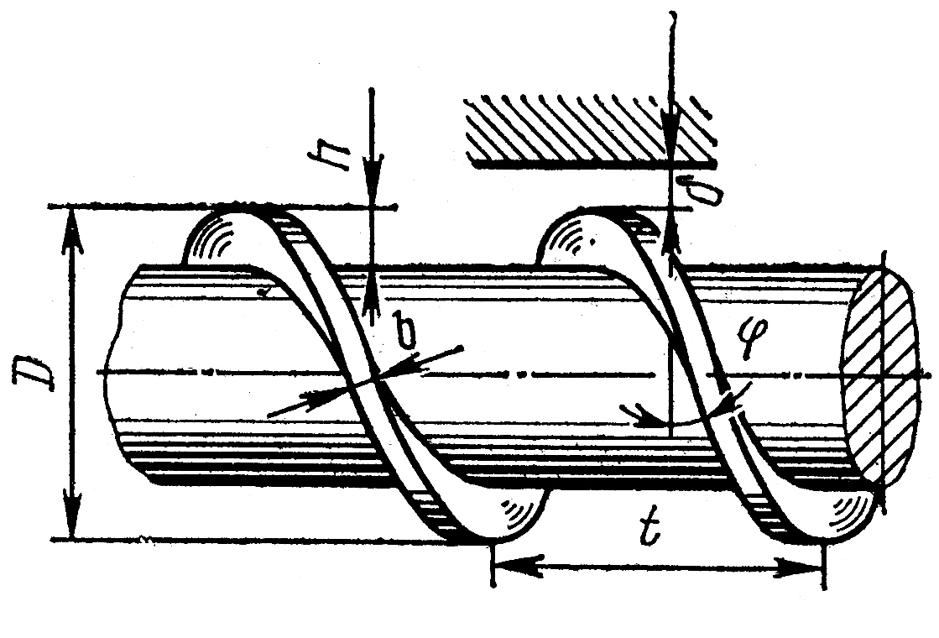
Расшифровать буквенные обозначения на рисунке (вписать правильный вариант ответа):
δ – __________________________
φ – __________________________
h – __________________________
D – __________________________
t – ___________________________
b – ___________________________

Вопрос
Указать назначения оборудования (вписать правильный вариант):
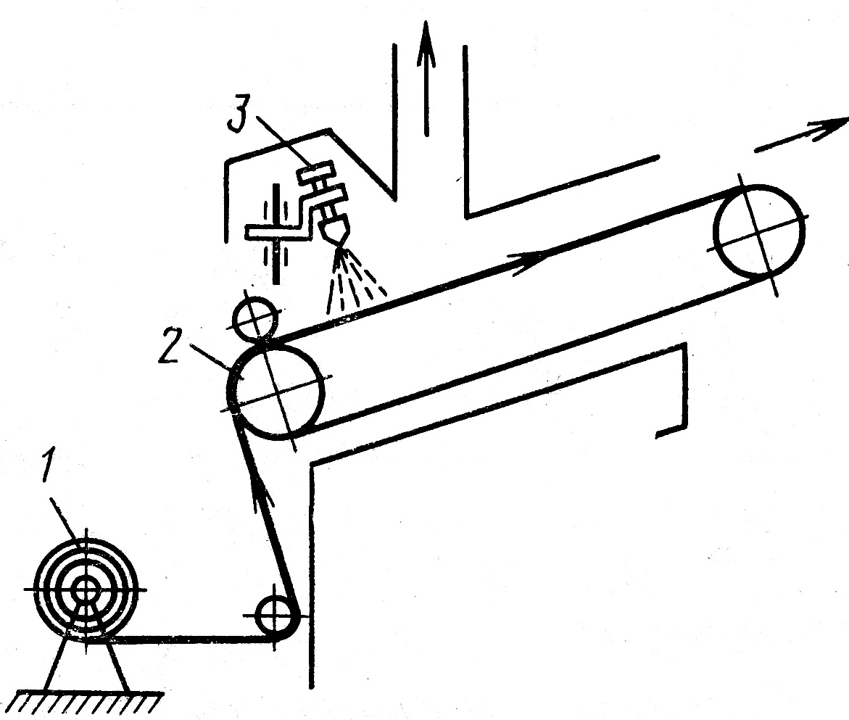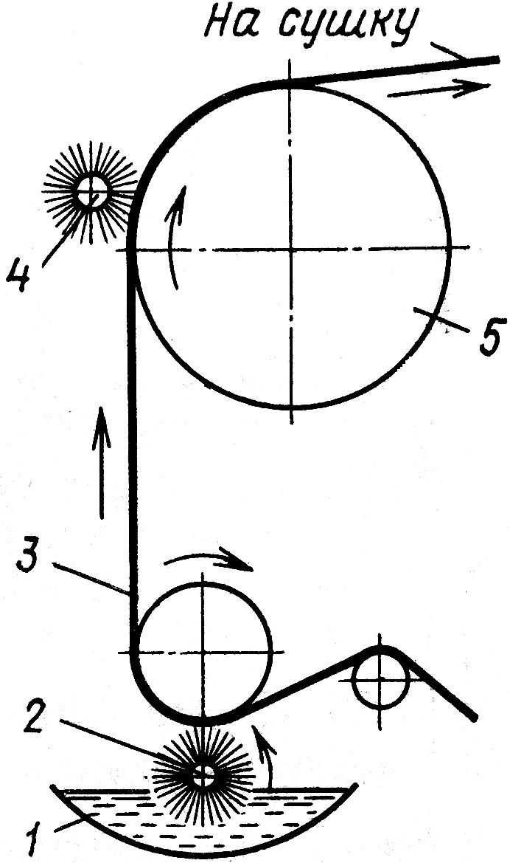

1) 2)
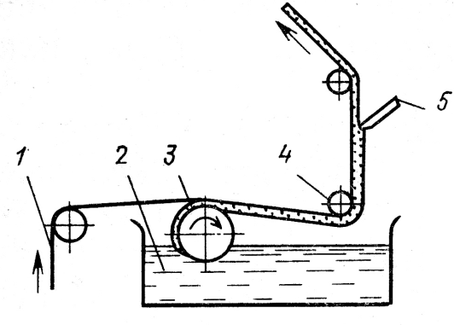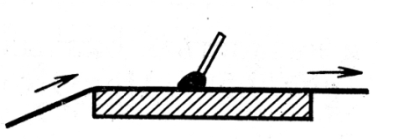
3) 4)
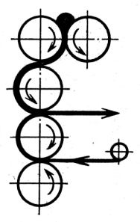
5)
1___________________________________________________
2___________________________________________________
3___________________________________________________
4___________________________________________________
5___________________________________________________
Вопрос
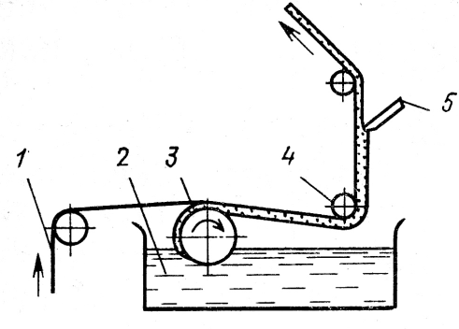
А) Б)
Расшифровать позиции схемы А и Б (вписать правильный вариант ответа):
А):
1______________________________
2______________________________
3______________________________
4______________________________
5______________________________
Б):
1______________________________
2______________________________
3______________________________
4______________________________
5______________________________

Вопрос
Указать тип опоры под раклей (вписать правильный вариант ответа):
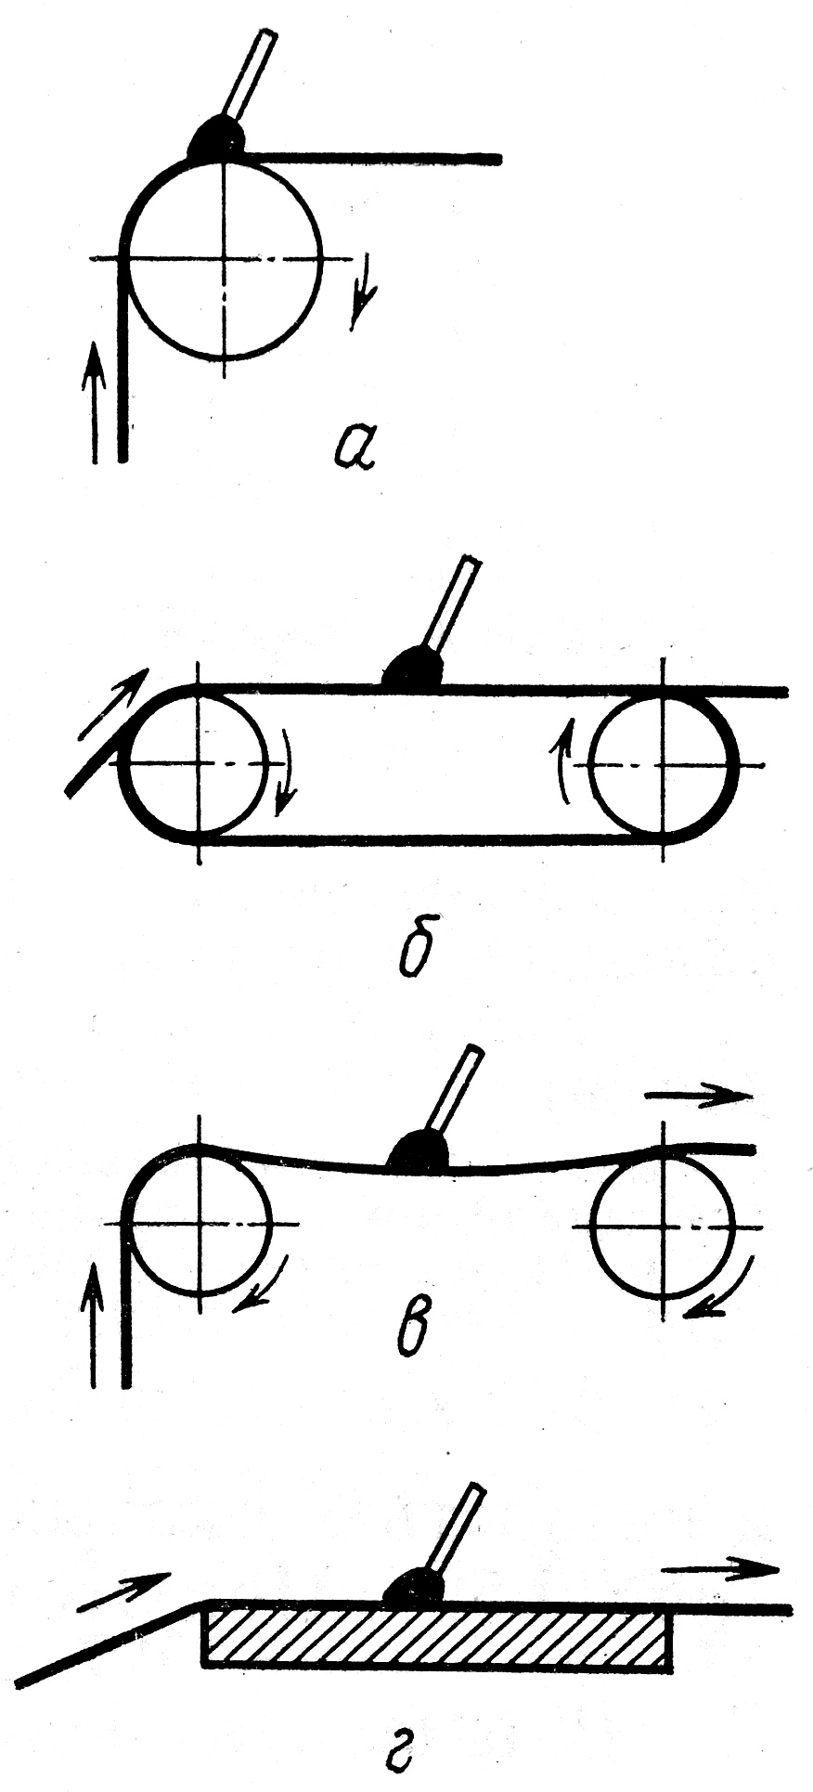
а_____________________
б_____________________
в_____________________
г_____________________

Вопрос
Выбрать раклю для формирования покрытия с минимальной и максимальной толщиной (обвести букву с правильным вариантом):
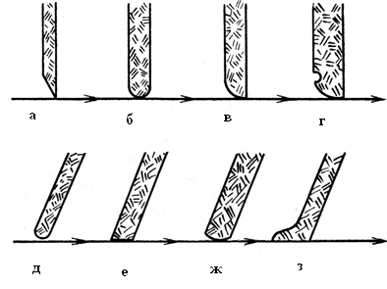
Вопрос
Указать назначение оборудования и происходящие в нём процессы:
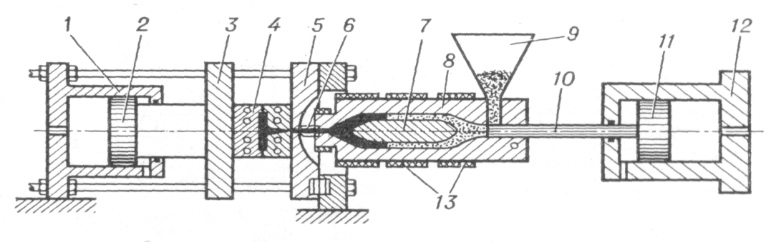

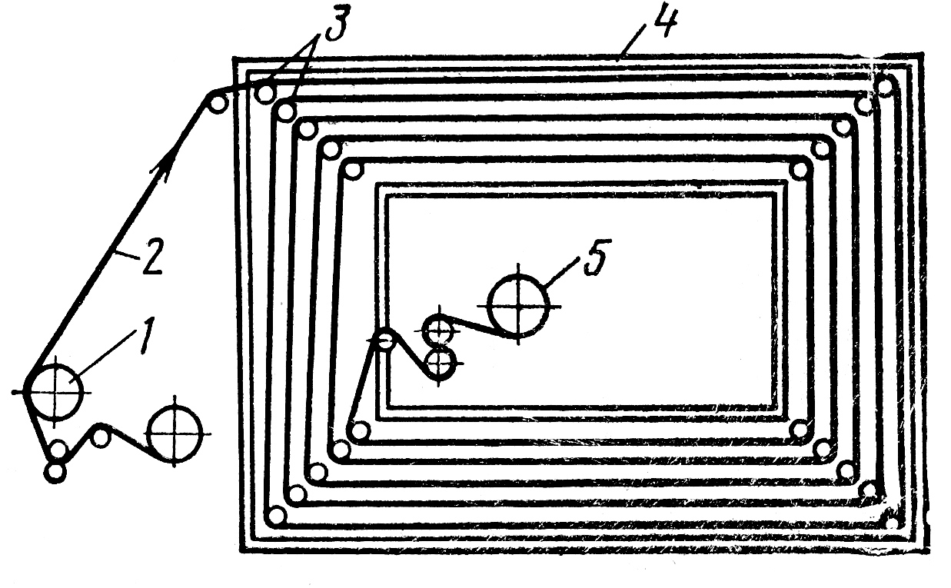

Вопрос
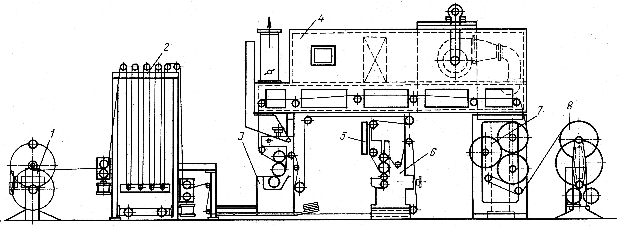
Расшифровать позиции на рисунке (вписать правильный ответ):
1______________________________________________________
2______________________________________________________
3______________________________________________________
4______________________________________________________
5______________________________________________________
6_______________________________________________________
7________________________________________________________
8________________________________________________________
7.6 Примеры индивидуальных домашних заданий

На одну из пройденных тем , студентом готовится слайдовая презентация, которая публично защищается на практическом занятии.

Примеры тем для презентаций

- Многослойные пленки и области их применения.
- Литье под давлением пластмасс
- Химия комплексообразования
- Современные тенденции в области производства нетканых материалов
- «Эффективные» добавки при литье пластмасс и .т.д.

7.7 Вопросы для подготовки к экзамену
Многослойные пленки и их классификация. Определение барьерных, газонаполненных, «дышащих», термоусадочных и биаксиально-ориентированнных пленок.
Многослойные пленки и их классификация. Обосновать принцип получения многослойных пленок. Привести схемы формирования пленок по способу «два экструдера в одну головку» и «два экструдера-две головки».
Многослойные пленки и их классификация. Марки полимеров для получения многослойных пленок. Производство антимикробных пленок.
Многослойные пленки и их классификация. Привести схемы получения многослойных пленок по способу «два экструдера в одну головку» и «два экструдера-две головки». Производство термоусадочных пленок методом экструзии.
Процесс литья под давлением. Типы применяемого оборудования. Циклы литья под давлением.
Процесс литья под давлением. Охарактеризовать особенности впрыска расплава в режиме инжекции и интрузии.
Процесс литья под давлением. Особенности литья под давлением термопластов.
Процесс литья под давлением. Особенности литья под давлением резин.
Процесс литья под давлением. Роль нуклеирования при литье. Литье с применением горячеканальных систем.
Современные направления развития технологии переработки резин. Новые марки каучуков. Модернизация действующего оборудования.
Новое в области переработки суспензионного ПВХ. Устройство и принцип работы двухкаскадного экструдера и каландретной установки.
Современные представления о формировании пористых и волокнисто-пористых материалов и покрытий из растворов полимеров.
Структура, строение и свойства современных высокопористых материалов и покрытий на основе растворов ПЭУ
Новое в области производства нетканых волокнистых основ для производства синтетических кож. Бикомпонентные и ультратонкие волокна.
Современное состояние применения бикомпонентных волокон для производства нетканых основ.
Области применения бикомпонентных волокон и нитей.
Перспективы производства бикомпонентных волокон в России.
Формирование бикомпонентных волокон. Получение нитей сегментарной структуры и структуры «ядро-оболочка».
Современное состояние применения бикомпонентных волокон для производства нетканых основ. Типы поперечного сечения бикомпонентных волокон.
Свойства бикомпонентных волокон в зависимости от строения и типа поперечного сечения.
Современное состояние применения бикомпонентных волокон для производства нетканых основ. Указать способы переработки бикомпонентных волокон.
Современное состояние применения бикомпонентных волокон для производства нетканых основ и материалов специального назначения.
Особенности формирования пористых материалов из растворов ПЭУ при их фазовом разделении. Рецептурно-технологические факторы, влияющие на структуру и свойства пористых материалов и покрытий.
Синтетические кожи на основе растворов ПЭУ. Общая характеристика. Особенности строения и свойств.
Технологическая схема формирования синтетических кож на основе растворов ПЭУ методом фазового разделения в среде нерастворителя.
Проблема формирования полимерных покрытий с заданными свойствами методом фазового разделения. Способы изменения степени структурообразования растворов.
Отличия искусственных и синтетических кож. Современная терминология искусственных и синтетических кож.
Новые пигменты и их применение при переработке полимеров. Понятие «эффектные» пигменты и их классификация.
Эффектные пигменты для пластмасс. Металлические пигменты. Пигменты с перламутровым блеском и интерференционные пигменты.
Пигменты для пластмасс. Пигменты, светящиеся при дневном свете. Люминесцентные пигменты.
Пигменты для пластмасс. Пигментные суперконцентраты и области их применения.
Факторы, влияющие на производство пигментных концентратов. Применение диспергирующих добавок.
Классификация вспенивающих агентов для производства пористых полимерных материалов.
Технологические добавки при литье. Нуклеирующие добавки и принцип их действия. Вещества для нуклеирования.
Технологические добавки при литье полимеров под давлением. Фторсодержащие добавки, механизм их действия, эффективность применения.
Эффекты гетерогенного нуклеирования. Проиллюстрировать на примере ДСК граммы полипропилена.

8. Учебно-методическое и информационное обеспечение учебной дисциплины

8.1 Перечень основной и дополнительной учебной литературы

№ п/п | Автор(ы) | Наименование издания | Вид издания (учебник, учебное пособие) | Издательство | Год издания | Количество экземпляров в библ./ ЭБС
1 | 2 | 3 | 4 | 5 | 6
Основная литература
1 | Бокова Е.С. | Текст лекций по дисциплине «Современные направления развития химико-технологических производств переработки полимеров» | Учебное пособие. | М.: РИО МГУДТ | 2011 | 5 экз,  http://znanium.com/catalog/product/459423 ,  Локальная сеть университета
2 | Бокова Е.С. | Направленное регулирование процессов структурообразования волокнисто–пористых композиционных материалов на основе растворов полиэфируретанов | Монография. – М.: РИО МГУДТ | М.: МГТУ им. А.Н.Косыгина | 2012 | 5 экз,  http://znanium.com/catalog/product/459400 ,  Локальная сеть университета
3 | Бокова Е.С. | Волокнисто-пористые композиционные материалы с использованием бикомпонентных волокон | Монография | М.: РИО МГУДТ | 2011 | 5 экз,  http://znanium.com/catalog/product/459413 ,  Локальная сеть университета
4 | Бокова Е.С.,  Евсюкова Н.В.,  Коваленко Г.М. | Физико-химические методы исследования строения, структуры и свойств полимерных материалов: учебно-методическое пособие. | Учебно-методические указания | М.: РГУ им. А.Н. Косыгина | 2018 | Локальная сеть РГУ им. А Н Косыгина
5 | Бокова Е.С. Коваленко Г.М. | Формирование интерполимерных комплексов полиакриловой кислоты в бинарных растворителях | Монография | М.: РИО МГУДТ | 2014 | 5 экз,  Локальная сеть университета
6 | Бокова Е.С. Коваленко Г.М. | Волокнисто-пористые полимерные композиционные материалы и их роль в защите окружающей среды | Монография | М.: РИО РГУ им. А.Н Косыгина | 2018 | 5 экз,  Локальная сеть университета
7 | Бокова Е.С.  Коваленко Г.М. | Физико-химические основы технологии производства синтетических кож на основе ультратонких волокон | Монография | М.: РИО МГУДТ | 2016 | 5 экз,  http://znanium.com/catalog/product/967241
Дополнительная литература
1 | Кербер М.Л., Буканов А.М., Вольфсон С.И.,Горбунова И.Ю. Кандырин Л.Б., Сирота А.Г.,Шерышев М.А | Физические и химические процессы при переработке полимеров | Учебное пособие | СПб: Научные основы и технологии | 2013 | 1
2 | Г.П. Андрианова, Н.В. Черноусова, Е.С. Бокова | Современное оборудование для производства полимерно-плёночных материалов и искусственной кожи. Часть 1 | Учебное пособие | М.: РИО МГУДТ  - Ч.1 | 2011 | 5 экз,  http://znanium.com/catalog/product/459317 ,  Локальная сеть университета
3 | Бокова Е.С., Евсюкова Н.В., Коваленко Г.М. | Полимеры: состав, структура, свойства, применение | Учебное пособие | М.: РГУ им. А.Н. Косыгина | 2018 | Локальная сеть РГУ им.А.Н косыгина
4 | Александрова Ю.Н. | Разработка способов регулирования структуры и свойств волокнистых нетканых материалов | Диссертация на соискание ученой степени к.т.н. | М.: МГУДТ | 2008 | 2 экз
5 | Савельева Е.К. | Разработка высокоэффективных композиционных полимерных сорбентов с повышенной прочностью | Диссертация на соискание ученой степени к.т.н. | М.: МГУДТ | 2009 | 1 экз
6 | Лаврентьев А.В. | Разработка условий получения синтетических кож с использованием метода электроформования | Диссертация на соискание ученой степени к.т.н. | М.: МГУДТ | 2014 | 1 экз
7 | Л. Уильямс, У. Адамс | Нанотехнологии без тайн : путеводитель | Учебное пособие | ЭКСМО | 2010 | 1 экз
8 | Борисенко В.Е., Толочко Н.К. | Наноматериалы и нанотехнологии | У | Минск «Издательский центр БГУ | 2008 | 1 экз
9 | Колмаков А.Г., Баринов С.М., Алымов М.И. | Основы технологий и применение наноматериалов | монография | ФИЗМАТЛИТ | 2012 | http://znanium.com/catalog/product/852369
10 | Рылкова М.В. | Создание волокнистых материалов на основе водорастворимых комплексообразующих полимеров методом электроформования | Диссертация на соискание ученой степени к.т.н. | М, МГУДТ | 2014 | 1 экз; https://kosygin-rgu.ru/aspirantura/files/defence/RilkovaMV/%D0%94%D0%B8%D1%81%D1%81%D0%B5%D1%80%D1%82%D0%B0%D1%86%D0%B8%D1%8F%20%D0%A0%D1%8B%D0%BB%D0%BA%D0%BE%D0%B2%D0%B0%20%D0%9C%D0%B0%D1%80%D0%B8%D0%BD%D0%B0%20%D0%92%D0%B0%D0%BB%D0%B5%D1%80%D1%8C%D0%B5%D0%B2%D0%BD%D0%B0%20-%20%D0%BA%D0%BE%D0%BF%D0%B8%D1%8F.pdf

8.2 Перечень ресурсов информационно-телекоммуникационной сети Интернет, электронных образовательных ресурсов локальных сетей РГУ им. А.Н. Косыгина, необходимых для освоения дисциплины
1. Библиотека РГУ им. А.Н. Косыгина http://biblio.mgudt.ru/jirbis2/.
2. Электронно-библиотечная система (ЭБС) «ИНФРА-М» «Znanium.com» http://znanium.com/.
3. Реферативная база данных «Web of Science» http://webofknowledge.com/.
4. Реферативная база данных «Scopus» http://www.scopus.com/ .
5. Электронные ресурсы издательства «SPRINGERNATURE» http://www.springernature.com/gp/librarians.
6. ООО «ИВИС» http://dlib.eastview.com/.
7. Научная электронная библиотека «eLIBRARY.RU» http://www.elibrary.ru/.
8. Национальная электронная библиотека («НЭБ») http://нэб.рф/.

9. Материально-техническое обеспечение дисциплины

Наименование специальных помещений и помещений для самостоятельной работы | Оснащенность специальных помещений и помещений для самостоятельной работы | Перечень лицензионного программного обеспечения. Реквизиты подтверждающего документа
115035, г. Москва, ул. Садовническая, д.33, стр. 1  Аудитория №515:  - компьютерный класс для проведения занятий лекционного и семинарского типа, групповых и индивидуальных консультаций, текущего контроля и промежуточной аттестации;  - помещение для самостоятельной работы, в том числе, научно- исследовательской, подготовки курсовых и выпускных квалификационных работ (в свободное от учебных занятии и профилактических работ время). | Комплект учебной мебели, 15 персональных компьютеров с подключением к сети «Интернет» и обеспечением доступа к электронным библиотекам и в электронную информационно-образовательную среду организации. | Microsoft Windows XP Professional Russian Upgrade, Software Assurance Pack Academic Open No Level, лицензия № 44892219 от 08.12.2008,  бессрочная академическая лицензия; центр поддержки корпоративных лицензий Microsoft.  Microsoft Office Professional Plus 2007 Russian Academic Open No Level, лицензия 49413779, бессрочная академическая лицензия; центр поддержки корпоративных лицензий Microsoft.  Dr.Web Desktop Security Suite Антивирус + Центр управления на 12 месяцев, 200 ПК, продление, договор с АО «СофтЛайн Трейд» № 219/17-КС от 21.11.2018.  Adobe Photoshop Extended CS5 12.0 WIN AOO License RU (65049824), WIN S/N 1330- 1002-8305-1567-5657-4784, Mac S/N 1330-0007-3057-0518-2393-8504, лицензия №8224591 от 09.12.2010, договор № 5650-18 от 07.12.2010.  Adobe Illustrator CS5 15.0 WIN AOO License RU (65061595), WIN S/N 1034-1008-8644-9963-7815-0526, MAC S/N 1034- 0000-0738-3015-4154-4614, лицензия №8224591 от 09.12.2010, договор № 5650-19 от 08.12.2010.  Adobe Reader (свободно распространяемое).
115035, г. Москва, ул. Садовническая, д.33, стр. 1. Учебная аудитория для проведения занятий лекционного семинарского типа, групповых и индивидуальных консультаций, текущего контроля и промежуточной аттестации, № 129 | Парта комплекс. двух мест – 13 шт.;  Стул – 26  Проекционное оборудование (проектор+экран) | Microsoft Windows XP Russian Academic Edition;  Microsoft Office 2003  Standard  Russian Academic  Edition;  Microsoft Visual  Studio 2008  Academic Edition;  DrWeb Desktop  Security Suite  Антивирус
Помещения для самостоятельной работы, № 515 (115035, г. Москва, ул. Садовническая, д.33, стр. 1) | Компьютер в комплекте – 15 шт., компьютер в составе – 2 шт., копир Canon FC-108, ноутбук HP ProBook 4530s – 2 шт., проектор BenQ MX511 9H.J3R77.33E, экран Classic Solution Libra 180х180., стол компьютерный – 15 шт. | Microsoft Windows 10 HOME Russian OLPNL Academic Edition Legalization Get Genuine, 60 лицензий, артикул KW9-00322, Договор с ЗАО «Софт Лайн Трейд» №510/2015 от 15.12.2015г  Microsoft Office Standard 2016 Russian OLP NL Academic Edition  Russian Academic Edition, 60 лицензий, артикул 021-10548, Договор бюджетного учреждения с АО «Софт Лайн Трейд» №511/2015 от 15.12.2015г.  Microsoft Visual Studio Team Foundation Server CAL Russian SA OLP NL Academic Edition, 6 лицензий, артикул 126-01547, Договор с ЗАО «Софт Лайн Трейд» №510/2015 от 15.12.2015г.  Dr.Web Desktop Security Suite Антивирус (за 1 лицензию в диапазоне на год) продление, 1 лицензия, артикул LBW-AC-12M-200-B1, Договор бюджетного учреждения с ЗАО «Софт Лайн Трейд» №511/2016 от 30.12.2016г.;  Corel DRAW Graphics Suite X4 Education License ML, 48 лицензий, S/N LCCDGSX4MULAA.

